Datum: 15.07.2013

Funkenemissionsspektrometer für Gießereien und die metallverarbeitende Industrie

Oxford Instruments neues Metallanalysegerät FOUNDRY-MASTER Xline bietet bei herausragendem Preis-/Leistungsverhältnis schnelle und präzise Bestimmung metallischer Proben für Gießereien und metallverarbeitende Betriebe.
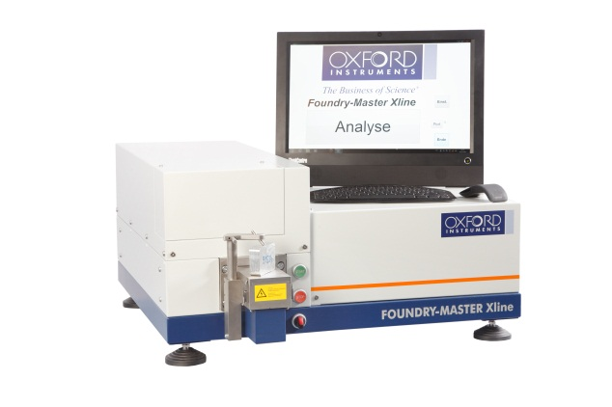
Oxford Instruments hat ein neues Metallanalysegerät entwickelt, das einfach zu handhaben ist und trotzdem präzise Analysen bietet. Der FOUNDRY-MASTER Xline wurde speziell für den Metall- und Stahlmarkt hergestellt, da die Messmethode auf dem Prinzip der optischen Emissionsspektrometrie (OES) beruht und daher auch Kohlenstoff analysieren kann. Der FOUNDRY-MASTER Xline kann sowohl für die qualitative als auch die quantitative Elementanalyse metallischer Proben genutzt werden und wurde als Tischgerät entwickelt. Die hochauflösende Multi-CCD-Optik nutzt eine Vakuumkammer, um den kompletten Wellenlängenbereich von 165 nm bis 780 nm abzudecken. Sie bietet eine genaue Erfassung aller relevanten Spektrallinien in der Fe-Matrix.

Der an drei Seiten offene Funkenstand erlaubt die ergonomische Analyse von Proben mit unterschiedlichen Formen, insbesondere auch solche mit komplizierter Geometrie. Des Weiteren verfügt der FOUNDRY-MASTER Xline über die Jet-Stream-Technologie, bei welcher Elektrode und Probe im Funkenstand effektiv mit einem Argongasfluss umhüllt werden. Dies bietet gegenüber anderen Systemen zwei wesentliche Vorteile: 1. der Argon Verbrauch und damit die laufenden Betriebskosten werden auf ein Minimum reduziert und 2. muss die Probe die Öffnung des Funkenstandes trotzdem nicht komplett verschließen. Daher können Stangenmaterial, Röhren und sogar Drähte mit geringem Durchmesser unter Verwendung eines universellen Adapters analysiert werden. Die Probenvorbereitung verkürzt sich dadurch ebenfalls; ein weiterer Vorteil für den Anwender.

Im Vergleich zu anderen Systemen benötigt dieses einzigartige Design weniger Reinigungsintervalle und garantiert dadurch optimale Verfügbarkeit.

Der FOUNDRY-MASTER Xline ist ein zuverlässiges Spektrometer auf Einsteigerlevel für die qualitative und quantitative Elementbestimmung metallischer Proben. Das Gerät ist für den stationären Einsatz als Tischgerät konzipiert und bietet dank seines hervorragenden Preis-/Leistungsverhältnisses analytische Funktionen, die sonst nur in der Premiumklasse optischer Analysegeräte zu finden sind.

Um mehr über den FOUNDRY-MASTER Xline herauszufinden oder eine Demonstration des Instruments bei Ihnen vor Ort zu arrangieren, kontaktieren Sie uns bitte über industrial@oxinst.com. Weitere Informationen finden Sie auch auf der Homepage www.oxford-instruments.de.

325 Wörter
- Ende -
Veröffentlicht für und im Auftrag von Oxford Instruments Analytical GmbH
Für weitere Informationen kontaktieren Sie bitte:

Catrin Senger
Marketing D-A-CH
Oxford Instruments Analytical GmbH
E-Mail: catrin.senger@oxinst.com
Tel: +49 (0) 2825 9383-230
Fax: +49 (0) 2825 9383-300

Über Oxford Instruments plc
Oxford Instruments Analytical GmbH ist Teil des englischen Oxford Instruments Konzerns.

Oxford Instruments hat sich zum Ziel gesetzt mit Hilfe von Wissenschaft und Technik ein besseres Verständnis für unsere Welt zu bekommen und sich dieses Verständnis für Neuentwicklungen zu Nutze zu machen und entsprechende Lösungen anzubieten. Durch unsere Fähigkeit selbst kleinste Materie zu analysieren und zu manipulieren, können wir Geräte und Systeme der Spitzentechnologie für Industrie und Forschung anbieten. Seit mehr als 50 Jahren ist Innovation die treibende Kraft hinter Oxford Instruments Wachstum und Erfolg. Unsere Strategie ist es Ideen erfolgreich, zeitnah und kundenorientiert im Markt zu realisieren.

Vor über 50 Jahren als erstes Technologieunternehmen aus der Oxford University heraus gegründet, ist Oxford Instruments mittlerweile ein global agierendes Unternehmen mit 1.900 Mitarbeitern in aller Welt und einer Notierung an der London Stock Exchange (OXIG).

Unser Ziel ist es, der führende Anbieter für Geräte und Systeme der Zukunftstechnologie in Industrie und Forschung zu sein. Dies erfordert die Kombinierung von Kernkompetenzen im Bereich der Tieftemperaturphysik und Hochmagnettechnologie (wie z.B. NMR), Röntgenstrahl- und optisch gestützter Messverfahren, Tunnelelektron- und Rasterelektronenmikroskopie sowie Plasmabeschichtung und –ätzverfahren. Unsere Produkte, unsere Kompetenz und auch unsere Konzepte adressieren aktuelle Themen wie z.B. Energie, Umwelt und Gesundheit sowie auch Problembereiche der Anti-Terrorbekämpfung. Sie sind Teil von zukünftiger Telekommunikationstechnik, Umweltschutzmaßnahmen, Sicherheitseinrichtungen, Medikamentenforschung und Fortschritten in Medizin und Energie.

